

**Апрель**

Апрель! Апрель!

На дворе звенит капель.

По полям бегут ручьи,

На дорогах лужи.

Скоро выйдут муравьи

После зимней стужи.

Пробирается медведь

Сквозь густой валежник.

Стали птицы песни петь

И расцвел подснежник.

(Самуил Маршак)

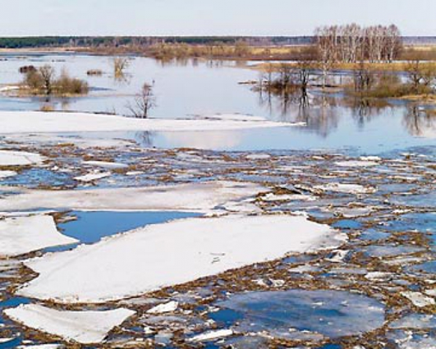

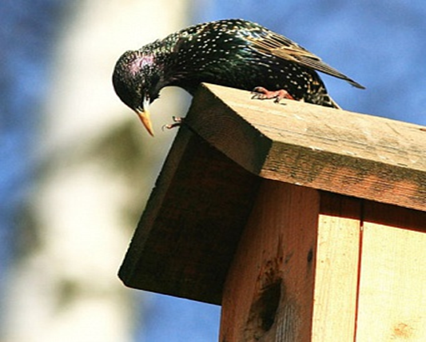

Загадка

Яростно река ревёт

И разламывает лёд.

В домик свой скворец

вернулся,

А в лесу медведь проснулся.

В небе жаворонка трель.

Кто же к нам пришёл?

(Апрель)

**Пословицы и поговорки**

**- Апрель черен в поле, но в лесу еще бел.**

**- Апрельский скворец — весны гонец.**

**- В апреле земля теплеет и воды разливаются.**

**- В апреле лес звенит от птичьих хоров**.